Белорусский государственный университет информатики и радиоэлектроники»

Кафедра физики

Лабораторная работа № 3э.3

ИЗУЧЕНИЕ МАГНИТНЫХ ПОЛЕЙ

Выполнил: студент группы 221701

Сковлюк Герман

Худолеев Олег Геннадьевич

Телица Илья Денисович

Цель лабораторной работы:

1. Ознакомиться с одним из методов измерения индукции магнитного поля.
2. Изучить магнитное поле тока.
3. Проверить справедливость принципа суперпозиции полей.

Приборы и инструменты:

1. Две соосные катушки
2. Измерительная катушка
3. Осциллограф
4. Лабораторный макет
5. Генератор

Рабочие формулы:

$$B_{x}=\frac{UCR}{NS}$$

N=3000 витков, R=125 Ом, С=0,5мкФ, S=3,14 ${10}^{−4}м^{2}$*.

Таблица

|  |  |  |  |  |  |  |  |
| --- | --- | --- | --- | --- | --- | --- | --- |
| х, ${10}^{−2}$ м | L1 | | L2 | | B1x+B2x, мкТл | L1+L2 | |
| U1, B | B1x, мкТл | U2, B | В2х, мкТл | $U_{p}$, B | $B_{px}$, мкТл |
| -4 | 3,56 | 236 | 0,6 | 40 | 276 | 2,62 | 174 |
| -3 | 6,2 | 212 | 0,78 | 52 | 264 | 2,2 | 146 |
| -2 | 2,72 | 180 | 1,02 | 67 | 247 | 1,48 | 98 |
| 0 | 1,74 | 115 | 1,76 | 117 | 232 | 0,08 | 5 |
| 2 | 1,02 | 67 | 2,48 | 165 | 232 | 1,6 | 106 |
| 3 | 0,78 | 52 | 3,24 | 215 | 267 | 2,24 | 149 |
| 4 | 0,6 | 40 | 3,54 | 234 | 274 | 2,66 | 176 |

Выводы:

При выполнении этой лабораторной работы мы убедились в справедливости принцпа суперпозиции магнитных полей и изучили магнитное поле тока катушки.

**1, Магнитное поле** – это силовое поле, действующее на движущиеся электрические заряды, проводники с током и на тела, обладающие магнитным моментом (независимо от состояния их движения). Эти же объекты являются **источниками магнитных полей**. **Принцип суперпозиции**: магнитное поле, порождаемое несколькими движущимися зарядами (токами) в данной точке пространства, равно векторной сумме магнитных полей, порождаемых каждым зарядом (током) в этой точке в отдельности.

2,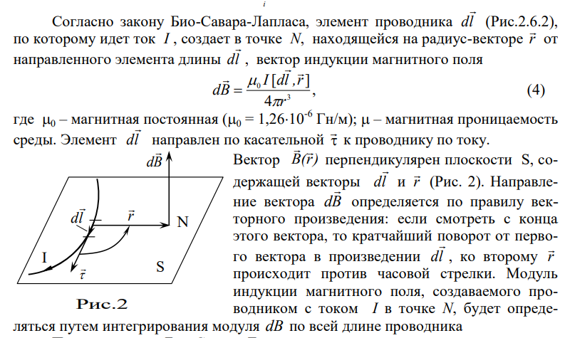

3, Явление электромагнитной индукции – возникновении ЭДС индукции в измерительной катушке (зонде) при изменении магнитного потока Ф через поверхность, ограниченную витками катушки. Направление индукционного тока определяется с помощью закона сохранения энергии. Индукционный ток во всех случаях направлен так, чтобы своим магнитным полем препятствовать изменению магнитного потока, вызывающего данный индукционный ток.